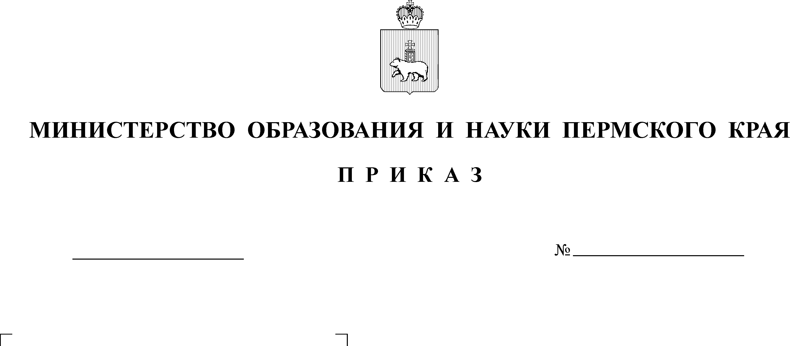
О региональном координационном центре, региональном центре развития и центрах развития
компетенций Всероссийского чемпионатного движения
по профессиональному мастерству, чемпионата
«Абилимпикс»

В соответствии с Концепцией Всероссийского чемпионатного движения по профессиональному мастерству, Положением о Всероссийском чемпионатном движении по профессиональному мастерству, утвержденными протоколом Организационного комитета Всероссийского чемпионатного движения по профессиональному мастерству от 06 февраля 2023 г. № 1/2023, в целях развития в Пермском крае Чемпионата по профессиональному мастерству «Профессионалы», Чемпионата высоких технологий и Чемпионата по профессиональному мастерству среди инвалидов и лиц с ограниченными возможностями здоровья «Абилимпикс»
ПРИКАЗЫВАЮ:
- Определить краевое государственное автономное учреждение «Центр опережающей профессиональной подготовки Пермского края» региональным координационным центром Всероссийского чемпионатного движения по профессиональному мастерству в Пермском крае и региональным центром развития движения «Абилимпикс» в Пермском крае.
- Определить центрами развития компетенций Всероссийского чемпионатного движения по профессиональному мастерству и чемпионата по профессиональному мастерству среди инвалидов и лиц с ограниченными возможностями здоровья «Абилимпикс» в Пермском крае образовательные организации согласно приложению к настоящему приказу.
- Определить куратором Всероссийского чемпионатного движения по профессиональному мастерству и чемпионата по профессиональному

мастерству среди инвалидов и лиц с ограниченными возможностями здоровья
«Абилимпикс» в Пермском крае начальника управления профессионального образования Министерства образования и науки Пермского края Бочарова И.В.
- Признать утратившими силу:
приказ Министерства образования и науки Пермского края от 28 августа 2023 г. № 26-01-06-786 «О региональном координационном центре, региональном центре развития и центрах развития компетенций Всероссийского чемпионатного движения по профессиональному мастерству, чемпионата «Абилимпикс»;
приказ Министерства образования и науки Пермского края от 26 февраля 2024 г. № 26-01-06-216 «О внесении изменений в приложение к приказу Министерства образования и науки Пермского края от 28 августа 2023 г.
№ 26-01-06-786 «О региональном координационном центре, региональном центре развития и центрах развития компетенций Всероссийского чемпионатного движения по профессиональному мастерству, чемпионата
«Абилимпикс».
- Контроль за исполнением приказа возложить на заместителя министра

образования и науки Пермского края Звереву Н.Е.

Министр Р.А. Кассина

ПРИЛОЖЕНИЕ
к приказу Министерства образования и науки
Пермского края
от №

Центры развития компетенций Всероссийского чемпионатного движения по профессиональному мастерству и чемпионата по профессиональному мастерству среди инвалидов
и лиц с ограниченными возможностями здоровья «Абилимпикс» в Пермском крае

№ п/п | Наименование образовательной организации | Наименование компетенции  Всероссийского чемпионатного движения по профессиональному мастерству | Наименование компетенции чемпионата по  профессиональному мастерству среди инвалидов и лиц  с ограниченными возможностями здоровья «Абилимпикс»
1 | 2 | 3 | 4
35. | ГБПОУ «Соликамский социально- педагогический колледж  им. А.П. Раменского» | 119. Музейная педагогика | 42. Музейное дело

